Zxing是谷歌开源的扫二维码工具包,它兼具生成和扫描解析

由于zxing支持多种语言,我们只需要选取java的即可
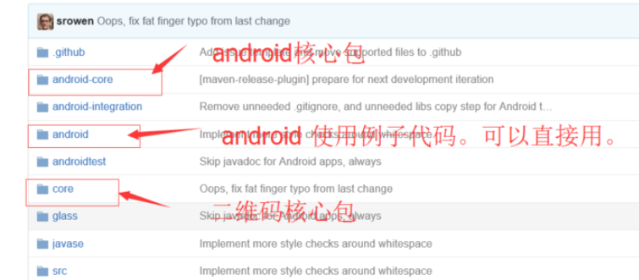
Zxing项目只有android-core、android、android-integration、androidteset有用：
android-integration 提供了一种简单的方式将扫码整合到调用的应用中；
androidtest是模拟调用方 ；
android文件里面是一整个demo，包含识别多种格式的条形码，多国语言，二维码分享，还包括一些辅助功能如灯光、震动、声音、联网查询书籍等等。我们以此demo作为测试。

本来core要在eclipse中打成jar包的,但也可以在
http://repo1.maven.org/maven2/com/google/zxing/
去直接下载(注意版本要与源码的版本一致)

补充:
一 把core和android-integration打包成jar
1.我们将android这个工程导入到eclipse
2.右键工程- -> Properties -> Java Build Path -> Source -> Link Source
引入ZXing\core\src\main\java 这个路径下的文件 然后命名为core
引入ZXing-2.3.0\android-integration\src\main\java这个路径下的文件 然后命名为android-integration
- 把android-core文件夹里的CameraConfigurationUtils.Java文件拷到com.google.zxing.client.android/camera中
- 运行app
5.导出：
右键分别点击core目录和android-integration目录，选择Export..
打开Java目录，选中JAR file
勾选
Export generated class files and resources
Export Java source files and resources
勾选Options:
Compress the contents of the JAR file
单击Browse...导出选择的目录，起名：
core-2.3.0.jar
android-integration-2.3.0.jar

二 android-integration的作用即
https://my.oschina.net/madmatrix/blog/189031

- Android studio使用zxing
- 在项目下建立libs文件夹,把core.jar放进去
- 右键jar包,选择add as library

- api文档

